民生委員・児童委員の活動紹介
一人ひとりが安全に住む町を目指して
―誰もが地域を思う気持ちを育てたい
～かつらぎ町民生児童委員協議会～
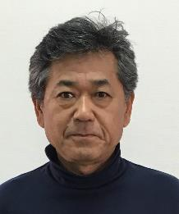
和歌山県社会福祉協議会では、県内の民生委員・児童委員
及び民生委員・児童委員協議会の活動を順次ご紹介しています。
今回は、かつらぎ町民生児童委員協議会
会長 南善久（みなみ よしひさ）さんに
お話をお伺いしました。

民生委員になられたきっかけはなんですか？
町内で小学校教員に就いていたころから、児童への活動のなかで民生委員・児童委員の方に大変お世話になっていました。自分が退職してから、先輩民生委員にお声掛けをいただきました。
自分が民生委員になって、改めて先輩民生委員のたくさんの活動を知り、地域に貢献されていることがわかりました。教員時代は、民生委員活動の１割ぐらいしか知らなかったと思います。

民生委員活動で心掛けていることはどんなことですか？
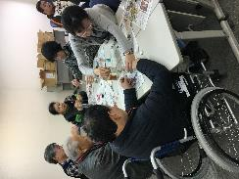
先回りして自分が頭のなかで考えるよりも、
まずは、支援を要する人の思いを受け止めることが大切だと
思っています。何を欲しているのか？できるだけストレートに
受け止めることに努めています。
一方で、相手の発言や行動の背景にはどのようなことがあるのか
考え、時には一旦待って思いを受け取ることも、お互いの思いの行き
違いを少なくするために必要なことだと思います。
↑障がい者福祉部会の活動
地域の課題に対する、民生委員・児童委員の活動はどのようなものですか？
かつらぎ町民生児童委員協議会では、障がい児・者、高齢者、児童について取り組む３つの部会で活動しています。民生委員の支援対象は０歳児から高齢者まで非常に幅広いです。
町内の小・中学校との連携は、これまでも美化運動や生活習慣の改善、防災の推進啓発活動等を行ってきましたが、特に、近年は不登校や引きこもり等の課題を抱える子どもへの支援が必要だと思っています。
←高齢者福祉部会の活動

児童福祉部会の
活動→
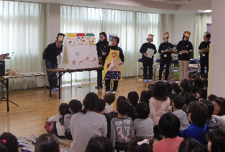
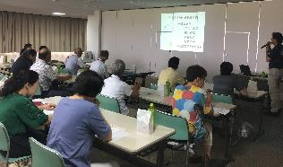

－不登校、引きこもり等支援が必要な子供たちへのアプローチ
学校と民生委員の懇談会で、年１回情報を共有することはありますが、不登校等の支援が必要な子どもへのアプローチは、専門機関や学校だけで完結することが多く、民生委員との日常的な連携はまだ深まっていないと思います。また、個人情報保護の観点から情報共有に

課題もあるかもしれませんが、命にかかわることであれば、関係者で共有できると感じます。
民生委員は専門家ではないけれど、民生委員としてできることは何か？学校と連携できることを模索したいと思います。
－生活困窮者へのアプローチ
民生委員の活動の中で、困窮者支援があります。例えば、社会福祉協議会の生活福祉資金貸付事業における調査委員会(情報交換会)で、担当民生委員の活動やアプローチを共有しています。担当民生委員の支援経過(気づく・つなぐ・見守る)がよくわかるし、経済的困窮だけでなく社会的に孤立する世帯を支援する民生委員の役割を確認し、互いにバックアップに努めています。

民生委員のなり手不足をどのようにお感じですか？
高齢化・少子化が進み、民生委員のなり手だけでなく、地域の様々な場面での“担い手”が物理的に不足していると感じています。そのなかで、地域での民生委員の活動の負担は大きく、時間の制約や責任（支援が必要な人にうまく支援を行いたい気持ち）等の苦労は多いと思います。ですから、今後担い手になっていただける方は、前向きな姿勢、積極的な気持ちで活動いただきたいなと思いますね。

しかし、担い手不足を含め地域課題への取組は、民生委員だけの課題ではないのです。例えば災害時には、小地域（町内会単位）でのつながりがとても大切だと思います。一民生委員だけが、担当地区のすべて受け止めることは困難です。町民誰もが、近所の安否が分かるようなつながり（行き来）が必要だと思います。またそのつながりが、民生委員になる人の活動を助けることにもなります。

行政、民生委員、様々な取組を行う団体が、課題について自分たちができることを前向きに検討していくこと。そして、住民も支援が必要な人を手助けしようとする気持ちを育むことが大切ではないでしょうか。地域づくりの視点で、何も大きいことをしなくても、小さな子どもから社会人まで地域のことを大切に思う気持ちを培っていけたらいいと思います。
民生委員の立場からも難しい課題にどうかかわっていくか考えていきたいと思います。

(取材日：平成３１年２月２２日)

